Занятие: «Улитка» (Роспись гуашью)
Программное содержание. Учить рисовать на камне. Учить придавать рисунку выразительность. Развивать фантазию, образное мышление. Закреплять умение рисовать кистью тонкие линии.
Раздаточный материал. Гладкие морские овальные камни (можно вылепить «камни» из глины или теста: полстакана муки, полстакана соли, полстакана воды, 1 чайная ложка подсолнечного масла); гуашь, тонкие кисти, баночки с водой, палитры, тряпочки.
Ход занятия
Начните занятие с загадки:
По дорожке лезут рожки -
Вы не будете бодать?
Я потрогал их немножко -
Рожки спрятались опять. (Улитка)
Раздайте детям гладкие морские камни и предложите превратить их в улитку: впереди камня надо нарисовать круглую мордочку, на ней – глаза, нос, рот и рожки.
На остальной части камня нужно нарисовать спираль – домик улитки. Когда камень подсохнет, камень можно покрыть лаком.
Таким же образом можно сделать жука или божью коровку.
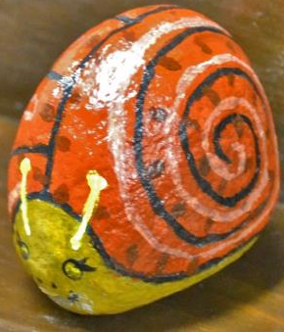
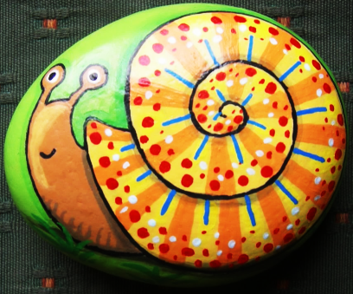

Занятие: «Бабочки - красавицы»
(Цветная бумага. Декоративная аппликация)
Программное содержание. Учить самостоятельно украшать аппликацию кругами, квадратами, треугольниками, соблюдая симметрию в создании узора. Продолжать учить располагать предмет в центре листа. Закреплять умение аккуратно и ровно наклеивать детали на лист бумаги. Развивать внимание и сообразительность.
Раздаточный материал. Альбомный лист с наклеенными 3-4 разными бабочками (у каждой бабочки не хватает одного или двух крыльев), недостающие крылья из цветной бумаги, половинки альбомных листов, вырезанные силуэты бабочек и заготовки для украшений (круги, квадраты, треугольники), клей ПВА, кисточки для клея, тряпочки, клеенки-подкладки.
Ход занятия
Покажите детям альбомный лист с бабочками и предложите подобрать для каждой бабочки недостающее крыло.
Спросите детей:
- Почему вы подобрали именно эти крылья? (они такие же, как противоположные).
Затем раздайте детям половинки альбомных листов, силуэты бабочек и заготовки для украшений. Предложите наклеить на лист силуэт бабочки, затем сделать нужные детали (круг можно превратить в полукруги, из квадратов сделать круги или треугольники, треугольники разрезать на несколько частей) и симметрично украсить крылья.
Спросите детей:
- Что умеют делать ваши бабочки? (порхать с цветка на цветок, собирать пыльцу, летать и т.д.).

